CARACTERIZAÇÃO FÍSICO-MECÂNICA DE SOLO-CIMENTO PARA FINS DE PRODUÇÃO DE PAREDES EM TAIPA DE PILÃO
Physical-Mechanical Characterization of Soil-Cement for the Production of Rammed Earth Walls
Anderson Renato Vobornik Wolenski, Doutor, Instituto Federal de Santa Catarina (IFSC), campus São Carlos, Docente de Estruturas e Tecnologias da Construção Civil.
anderson.wolenski@ifsc.edu.br
Cristiano Augusto Heuser, Graduando, Instituto Federal de Santa Catarina (IFSC).
cristiano.h03@aluno.ifsc.edu.br
Éder Luciano Welter, Graduando, Instituto Federal de Santa Catarina (IFSC).
eder.lw@aluno.ifsc.edu.br
Ezequiel Koppe, Doutor, Instituto Federal de Santa Catarina (IFSC).
ezequiel.koppe@ifsc.edu.br
Cássio Alexandre Bariviera, Mestre, Instituto Federal de Santa Catarina (IFSC).
cassio.bariviera@ifsc.edu.br
Número da sessão temática da submissão – [ 7 ]
Resumo
Pesquisas acerca dos sistemas construtivos e inovadores têm sido frequentes em ações que buscam edificações sustentáveis. A urgência por esta demanda tem levado a estudos que possam romper o paradigma da construção civil que visualiza, nos materiais não renováveis, a única forma exitosa em uma edificação. A Taipa de Pilão é uma alternativa exitosa, uma vez que tem a terra como principal componente, de modo a obter impacto no custo-benefício, redução no consumo energético e melhoria no conforto termo acústico. Neste sentido, o presente estudo caracterizou física e mecanicamente solos extraídos de 3 (três) municípios da região oeste de Santa Catarina, como forma de conceber paredes autoportantes em Taipa de pilão, sendo este um método construtivo altamente inovador para o contexto de uma edificação sustentável.
Palavras-chave: Resistência Mecânica; Sustentabilidade; Taipa de Pilão; Paredes Autoportantes.

Abstract
Research on innovative construction systems has been frequent in actions that seek sustainable buildings. The urgency of this demand has led to studies that can break the paradigm of the construction industry that sees non-renewable materials as the only successful way to build. Rammed earth is a successful alternative, as it uses earth as its main component, resulting in cost-benefit impact, reduced energy consumption, and improved thermal and acoustic comfort. This study characterized physically and mechanically extracted soils from three municipalities in the western region of Santa Catarina, as a way of conceiving self-supporting walls in rammed earth, which is a highly innovative construction method for the context of a sustainable building.
Keywords: mechanical strength, sustainability, rammed earth, self-supporting walls.
- Introdução

As técnicas que usam o compósito solo-cimento como principal material constituinte em uma edificação possuem em comum a minimização dos impactos ambientais negativos, quando comparados a insumos tradicionais e não renováveis, como o cimento e o aço, que despontam como grandes vilões do efeito estufa ao gerar grandes quantidades de CO₂. Inserir a terra crua como um componente construtivo ou como uma possibilidade mais sustentável, portanto, resulta em mudanças significativas para a cadeia produtiva da construção civil.
Para, além disso, utilizar um material extraído in loco, tal como o solo da própria área a ser edificada, representa um impacto positivo na redução dos custos totais da obra, pois contribui diretamente na redução do consumo energético durante a construção. Podendo ainda somar a isso, uma melhora significativa do conforto térmico e acústico proporcionados pelo uso deste material e apreciados no pós-ocupação.
Milani e Barboza (2016) destacam que muitas pesquisas são voltadas para a confecção de tijolos ou blocos que adotam a técnica de prensagem ou da compactação do material, para produzir paredes de vedação. Em comum, tais técnicas compartilham da estabilização do solo a partir de uma incorporação mínima de cimento ou da cal, de modo a se tornar uma importante alternativa às matérias-primas tradicionais da construção civil, cada vez mais escassas e com custos crescentes. De acordo com Sakr et al. (2010) a construção civil é uma das atividades econômicas que mais consomem matérias-primas virgens em seus processos e que geram crescentes impactos ambientais resultantes da extração, consumo e descarte de bens naturais ou manufaturados, da ampla ocupação e modificação da paisagem, e consequentemente, da degradação e poluição ambiental causados por esses processos. Logo, o ciclo da cadeia produtiva de uma edificação se torna corresponsável na ampla rede de transformação dos insumos, vez que esta é seguida por uma extensa gama de resíduos, gerados antes, durante e após as distintas etapas de uma construção.
Quando os resíduos da construção civil não são gerenciados da maneira correta, desconsiderando o ciclo de vida do material e a sua posterior disposição na natureza, estes continuam causando impactos negativos, degradando solos, comprometendo corpos hídricos superficiais e lençóis freáticos, obstruindo sistemas de drenagem, intensificando enchentes e degradando a paisagem de modo geral (YEHEYIS et al., 2013; PASSUELLO et al., 2014).
A incorporação dos ditos Materiais a 0 Km tem contribuído muito para mudar este paradigma cíclico da construção civil, vez que esses materiais podem ser adquiridos localmente, sem necessidade de transporte ou transformação, e que, no fim da sua vida útil, podem facilmente ser reincorporados ao ambiente (SOUZA, 2021). Esta visão sistêmica sobre a manufatura e o uso dos materiais de uma edificação é resultado de um necessário movimento de incentivo ao uso de insumos locais e que incorporem uma industrialização mínima. Tal abordagem busca proporcionar construções mais sustentáveis, saudáveis, econômicas, socialmente acessíveis e identificadas com o lugar onde estão inseridas.
De modo análogo, a pesquisa aqui proposta permeia questões de cunho técnico, baseadas nos aspectos sustentáveis ao seguir um conceito novo, mas que mundialmente tem se consolidado cada vez mais e se apresentado em manifestos e projetos da construção civil, denominado Arquitetura km 0. Estudar o material solo-cimento busca um enquadramento no tripé Ambiental-Cultural-Econômico pautado pela ideia original da sustentabilidade, ao adotar materiais extraídos in loco, mas precisamente de solos encontrados nos municípios de Águas de Chapecó, Palmitos e São Carlos, região oeste do Estado de Santa Catarina, a fim de seguir o conceito de materiais Km 0 e agregar tecnologia na caracterização físico-mecânica do solo-cimento, visando seu emprego em paredes autoportantes de taipa de pilão.
Cabendo destacar que a taipa de pilão não figura como algo novo no Brasil, vez que diversas construções históricas em muitas regiões do país guardam esta técnica por trás de seus rebocos e pinturas caiadas, mas que infelizmente entrou em desuso no início do século XIX com o advento do cimento Portland. Segundo Minke (2022), as construções com terra de modo geral são conhecidas há mais de nove mil anos, sendo um material amplamente utilizado em diversas culturas antigas, tanto em casas, quanto em templos e edifícios religiosos e as com terra compactada, mais precisamente, há pelo menos cinco mil anos.
Em linhas gerais, a taipa de pilão consiste em apiloar/compactar camadas de terra crua entre formas de madeira, camadas essas que resultam em paredes monolíticas, autoportantes e de material isotérmico, entretanto, bastante rudimentares tendo em vista o caráter artesanal da sua execução (PISANI, 2004). Sobre esta técnica tradicional, Minke (2022) destaca que esta ainda é usada em diversos países, todavia, a emergência do uso de métodos e materiais mais sofisticados e de ferramentas mais apropriadas, como formas moduladas e apiloadores pneumáticos, tem possibilitado a execução desta técnica de modo mais eficiente, tornando seu uso mais expressivo, mesmo nos países desenvolvidos, dada a sua viabilidade econômica e o caráter ecológico do seu material básico.
Um dos primeiros países a empregar tecnologia neste sistema construtivo foi o Egito, através do arquiteto Hassan Fathy da Universidade do Cairo, onde a partir da inserção de novos equipamentos, métodos, ferramentas e design, revelaram novas possibilidades para o uso da taipa de pilão (GATTI, 2012). Em relação ao método tradicional, a taipa de pilão apresenta diversos benefícios, como a associação facilitada com outros materiais ou subsistemas, formas projetadas, esbeltes das estruturas, possibilidade de modulação das paredes, a agilidade na execução e também resultados estéticos mais interessantes (VERALDO, 2015), evidenciando que, para além do seu caráter sustentável, a taipa de pilão mostra-se também viável técnica e economicamente na atualidade.
Esta visão pautada na sustentabilidade e na viabilidade técnica contribui para fundamentar o presente artigo, que objetiva caracterizar do ponto de vista físico-mecânico o material solo-cimento em âmbito laboratorial, a fim de viabilizar a técnica construtiva da Taipa de Pilão em âmbito comercial, seja por empresas e indústrias da construção civil ou por profissionais que busquem incorporar a nova Arquitetura Km 0 em seus projetos para edificações mais sustentáveis na região oeste de Santa Catarina.
Por fim, podem-se citar como objetivos específicos deste trabalho: (1) analisar os aspectos físicos do material solo-cimento de três municípios do oeste catarinense, tais como composição granulométrica, limites de liquidez e plasticidade, densidade e umidade; (2) analisar o comportamento mecânico do compósito solo-cimento, a partir de corpos de prova moldados com compactação e teor de umidade ótimo; e (3) ter subsídios para uma futura incorporação, na construção civil local, destes materiais nos municípios de Águas de Chapecó, Palmitos e em São Carlos-SC.

- Materiais e Métodos

As etapas experimentais da pesquisa aqui proposta demandam do correto procedimento metodológico intrínseco de cada ensaio, o que implica em seguir rigorosamente as normas técnicas de classificação constituinte do solo-cimento.
Neste sentido, este trabalho está pautado em normas relacionadas à caracterização físico-mecânica dos materiais: solo, cimento e agregado miúdo, bem como, em trabalhos científicos (normatizados e/ou empíricos) que auxiliaram no entendimento das metodologias aqui adotadas, com destaque para a recente publicação da NBR 17014:2022 - Taipa de Pilão - Requisitos, procedimentos e controle. Na sequência, tem-se o detalhamento dos ensaios físicos e mecânicos desta pesquisa.
- Características físicas
Este artigo partiu da seleção e correção do solo encontrado na região do extremo oeste catarinense, mais precisamente, nos municípios de Águas de Chapecó, Palmitos e São Carlos, a fim de reconhecer as características físicas do solo (extraído in loco) para verificar sua conformidade em termos de coesão, compactação e composição granulométrica.
Durante a extração descartou-se uma primeira parcela de solo, visto as suas características estritamente orgânicas. Com a seleção do solo mais adequado, avaliou-se a distribuição dos tamanhos de partículas (EMBRAPA, 2017), e os limites de plasticidade (ABNT NBR 7180:2016) e de liquidez (ABNT NBR 6459:2016). A Figura 1a mostra o equipamento de Casagrande adotado para determinação de tais limites.
Além disso, realizou-se o ensaio de densidade real dos grãos dos solos (DNER ME 093:1994) e a análise do teor mínimo de cimento requerido para estabilização físico-química completa do solo (DNIT ME 414:2019), com as provetas de 250 mL dispostas com diferentes percentuais de cimento (Figura 1b).
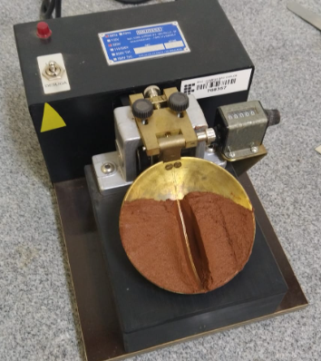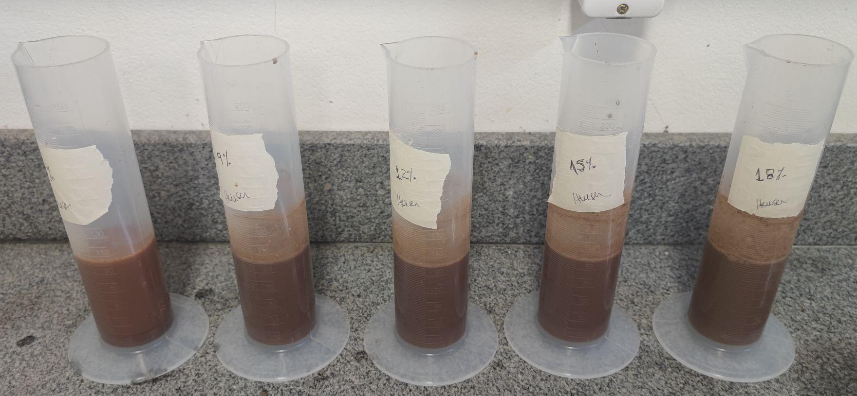

(a)

(b)
Figura 1: Equipamento de Casagrande usado para determinação dos limites plásticos dos solos (a); disposição das provetas para o ensaio de determinação ótima do teor de cimento (b).
Estes ensaios iniciais apontaram a necessidade de correção granulométrica do solo obtido a partir da adição de agregados miúdos, sendo a areia natural média adotada neste trabalho. O termo solo-mistura, portanto, refere-se à mistura do solo com areia necessária para melhoramento da distribuição granulométrica e melhor empacotamento das partículas.
- Características mecânicas
2.2.1. Moldagem dos corpos de prova
Os corpos de prova (CPs) foram moldados por compactação, com três camadas de mesma altura e compactadas com 15 golpes por camada (ABNT NBR 12023:2012). Espalhou-se o solo-cimento dentro dos moldes CBRs (Ø 10 cm), com quantidade suficiente para produzir uma camada compactada de mesma altura, conforme sequência ilustrada pela Figura 2.
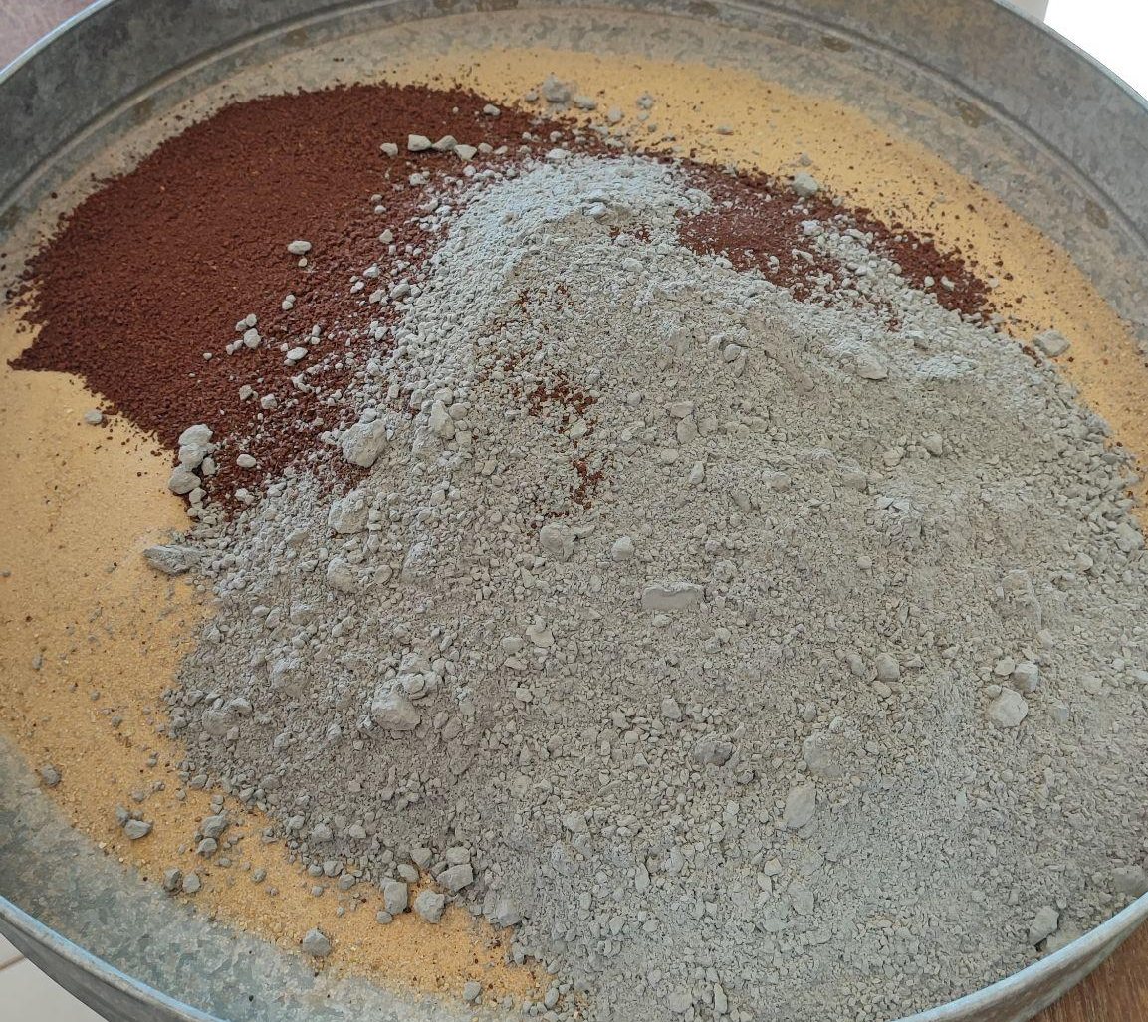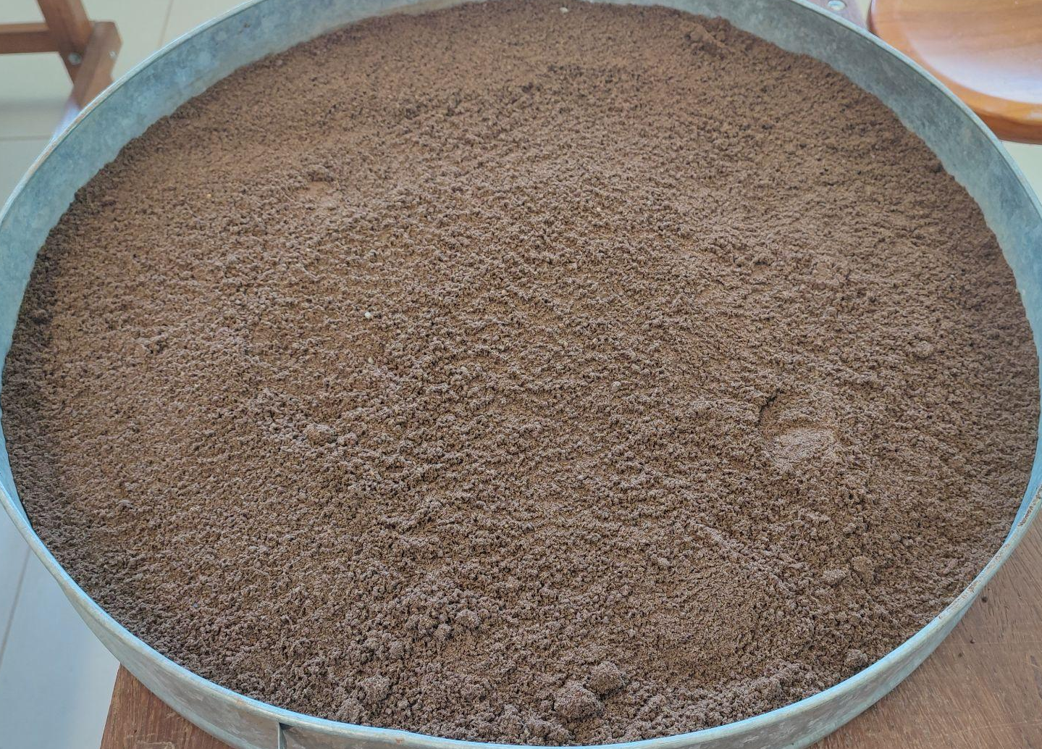

(b)

(a)
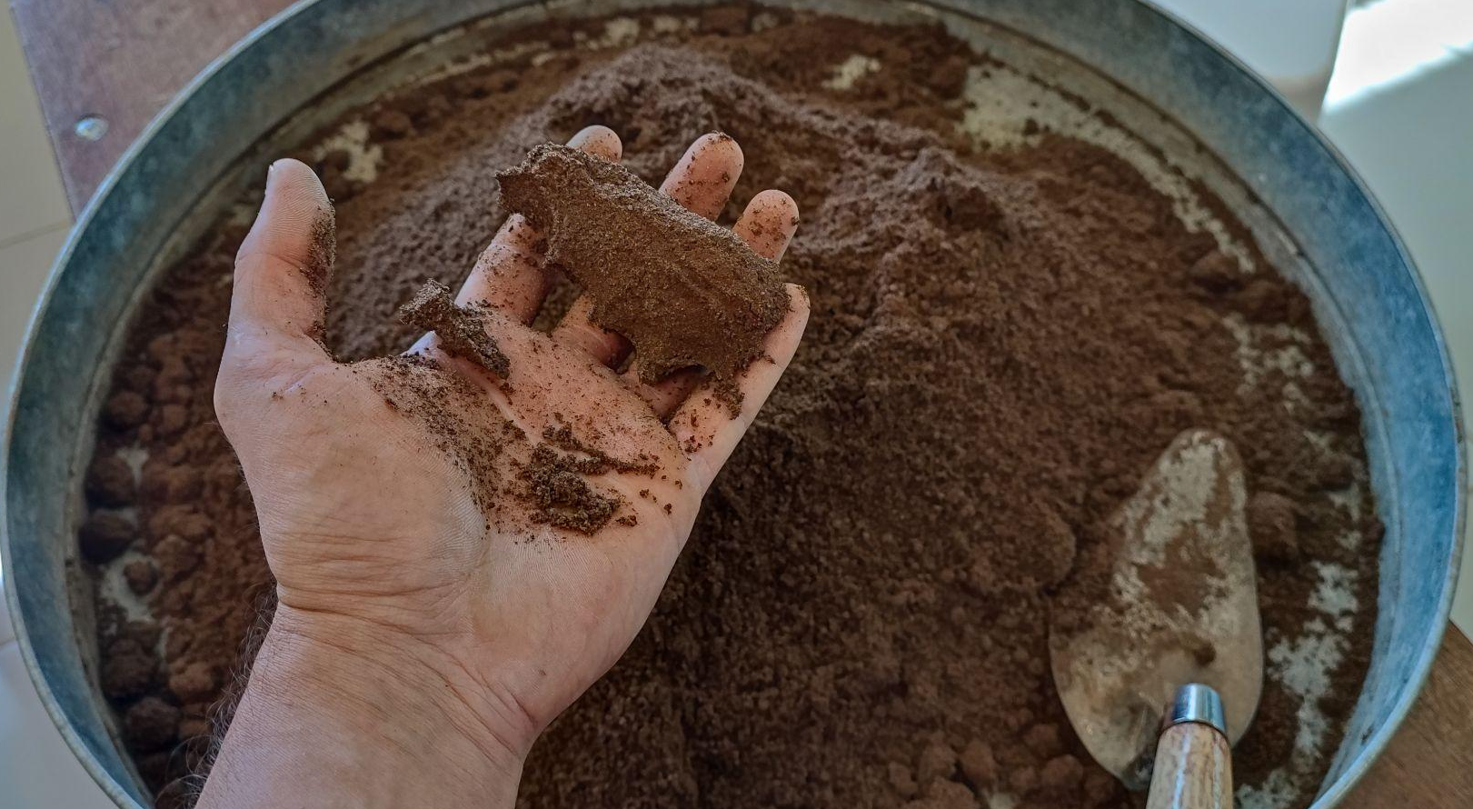

(c)
Figura 2: Mistura do solo-cimento: (a) solo com 10% de cimento, (b) mistura do solo-cimento seco e adição de água em uma mistura homogênea, e (c) solo-cimento pronto para moldagem das amostras.
O solo-mistura foi adotado em seu estado seco, com adição de 10% de cimento, seguida da mistura manual dos materiais e com adição de água em um teor de 12%, a fim de atingir a umidade ótima de compactação.

2.2.2. Ensaios para resistência mecânica à compressão
Foram confeccionados 03 (três) corpos de prova (CPs) de cada tipo de solo, de modo a determinar a resistência à compressão do solo-cimento (f_{c0}), conforme recomenda a ABNT NBR 12025:2012. Após 28 dias de cura (ambiente seco), o rompimento dos CPs foram realizados a uma taxa de incremento de tensão de (0,15±0,10) MPa/min, em uma prensa servo controlada com capacidade máxima de 1.000 kN (Intermetric iM Unique 2223©).

- Resultados

Os resultados e discussões foram divididos conforme a caracterização física e mecânica do solo-cimento compactado, fruto principal deste estudo. Ao longo dos resultados, quando se refere ao solo-mistura, faz-se referência a mistura de 50% de solo in loco, em conjunto com 50% de areia natural, como forma de alcançar um melhor empacotamento das partículas e coesão. Adicionados ao solo-mistura, adotou-se um percentual de 10% de cimento CP V-ARI, a fim de melhorar a resistência mecânica à compressão.
3.1 Características físicas
Na Tabela 1 são apresentados dados referentes à granulometria e limites de consistência, realizados a fim de caracterizar fisicamente os solos utilizados.
Tabela 1: Dados de caracterização física dos solos adotados neste trabalho.
Partículas de Solo Argiloso < 0,002mm | Partículas de Solo Siltoso < 0,05mm | LL  (%) | LP  (%) | IP  (%) | Local
86,22 | 13,78 | 49,20 | 38,9 | 10,3 | São Carlos,SC
73,37 | 20,15 | 50,14 | 29,73 | 23,28 | Palmitos,SC
79,48 | 18,73 | 46,77 | 29,90 | 16,39 | Águas de Chapecó, SC
A análise resultou na constatação de que o solo contém grande quantidade de material fino (partículas < 0,075mm). Esta característica é predominante de solos residuais de basalto da Formação Serra Geral, conforme relatado por Menegotto et al. (2016) e Wolenski et al. (2022). Entretanto, ao realizar a mistura do solo, a qual resulta no solo-mistura composto pelas proporções de 50% de solo e 50% de areia, temos a redução da quantidade de finos, a fim de alcançar um teor médio de 50% de material argilo-siltoso, como força de promover resistência mecânica, sem perder a importante propriedade de coesão entre as partículas.
Para os limites de consistência, os resultados apresentados na Tabela 1 e Figura 3 mostram que o grande percentual de partículas finas presente no solo induz a elevados teores de umidade para o limite de liquidez e o limite de plasticidade.
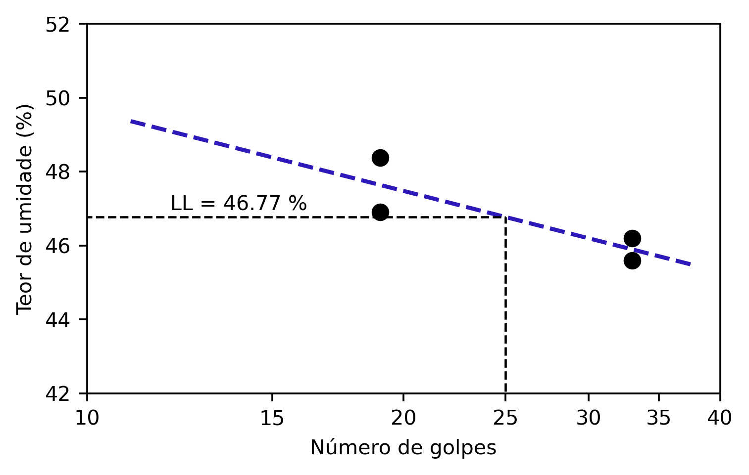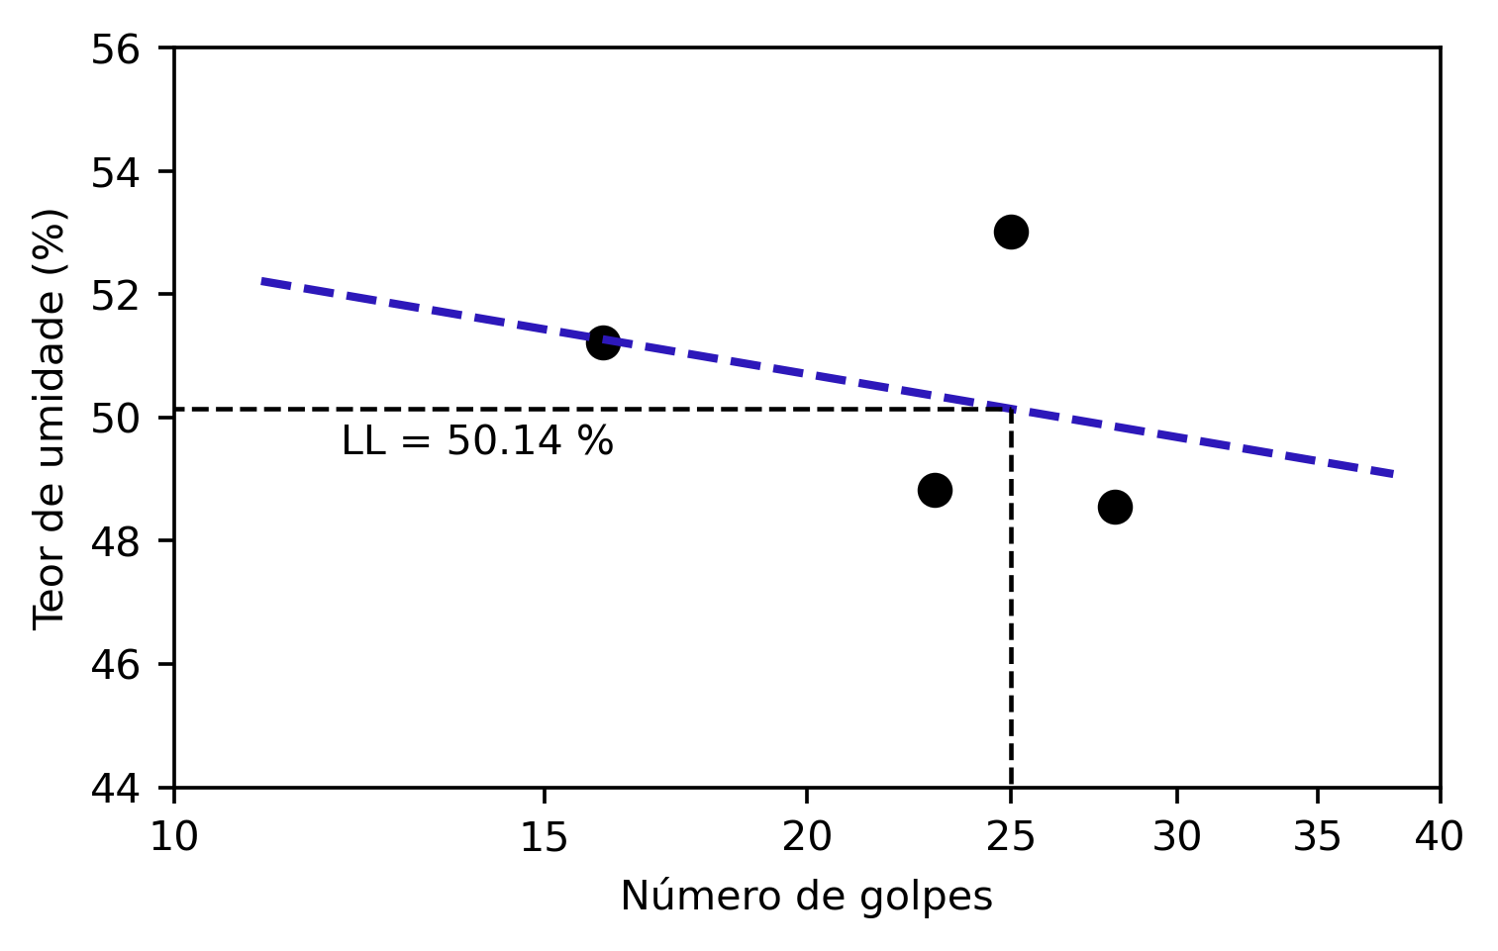

(a)

(b)
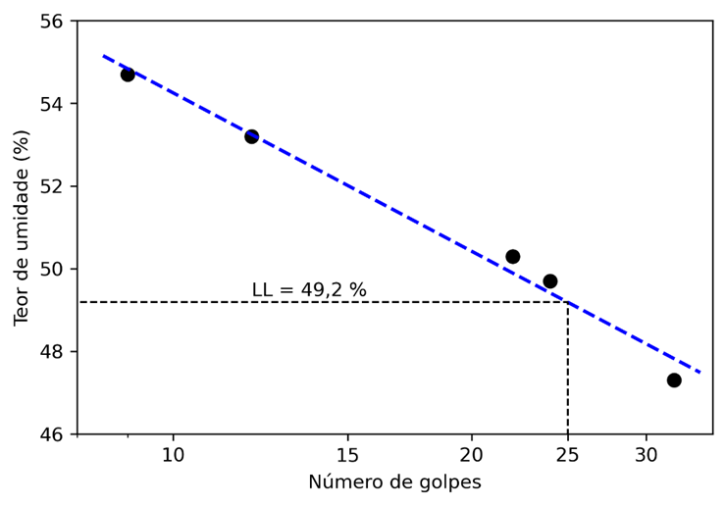

(c)
Figura 3: Resultado do ensaio para o limite de liquidez para cada um dos solos estudados: (a) solo de Águas de Chapecó; (b) solo de Palmitos; e (c) solo de São Carlos.
Na Figura 4 têm-se os resultados para o teor máximo de cimento a ser incorporado para promover a completa estabilização físico-química dos solos estudados.
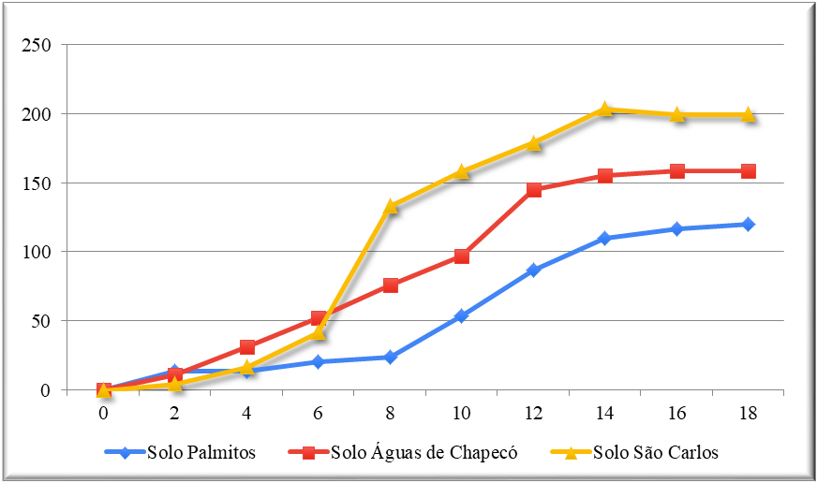
Figura 4: Resultado para o método de dosagem físico-químico de solo-cimento.
Os ensaios evidenciam que os solos requerem teores limitados entre 14 e 16% de cimento para sua estabilização. Contudo, a fim de otimizar a relação custo-benefício da parede em taipa de pilão, adotou-se um percentual padrão de 10% de adição de cimento em todas as misturas ensaiadas, sendo este teor suficiente para alcançar a resistência mecânica mínima exigida pela norma ABNT NBR 17014:2022.
3.2 Características mecânicas
Para estabilização intergranular e melhor empacotamento das partículas do solo-mistura, adotou-se um percentual de adição de cimento CP V-ARI de 10%, em relação à massa total de solo-mistura, a fim de obter um material de baixa permeabilidade, elevada densidade e capacidade de carga mínima para atestar seu uso em paredes, inicialmente, sem função estrutural. A mistura destes materiais (solo, areia e cimento), submetido ao estado ótimo de compactação, é o que denominamos neste trabalho de solo-cimento.
Foram confeccionados 03 (três) corpos de prova (CPs) em moldes CBRs, como forma de obter a resistência mecânica à compressão. A Figura 5 ilustra os corpos de prova moldados, extraídos do molde e aguardando a cura para posterior rompimento.
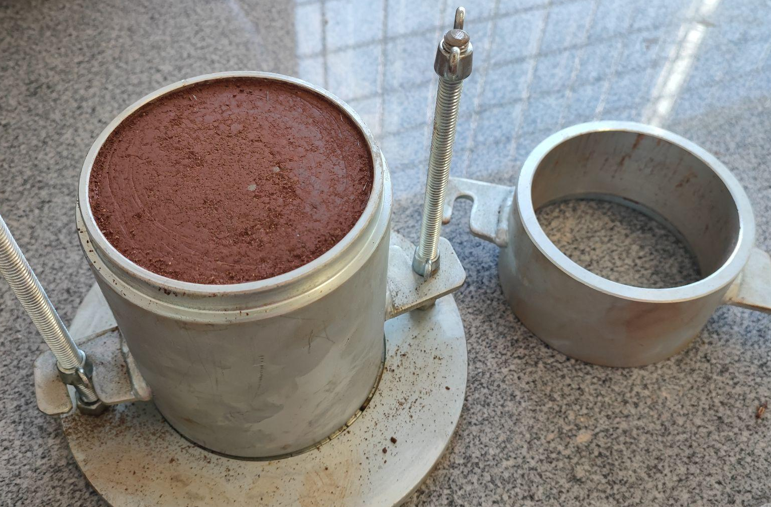

(b)

(a)
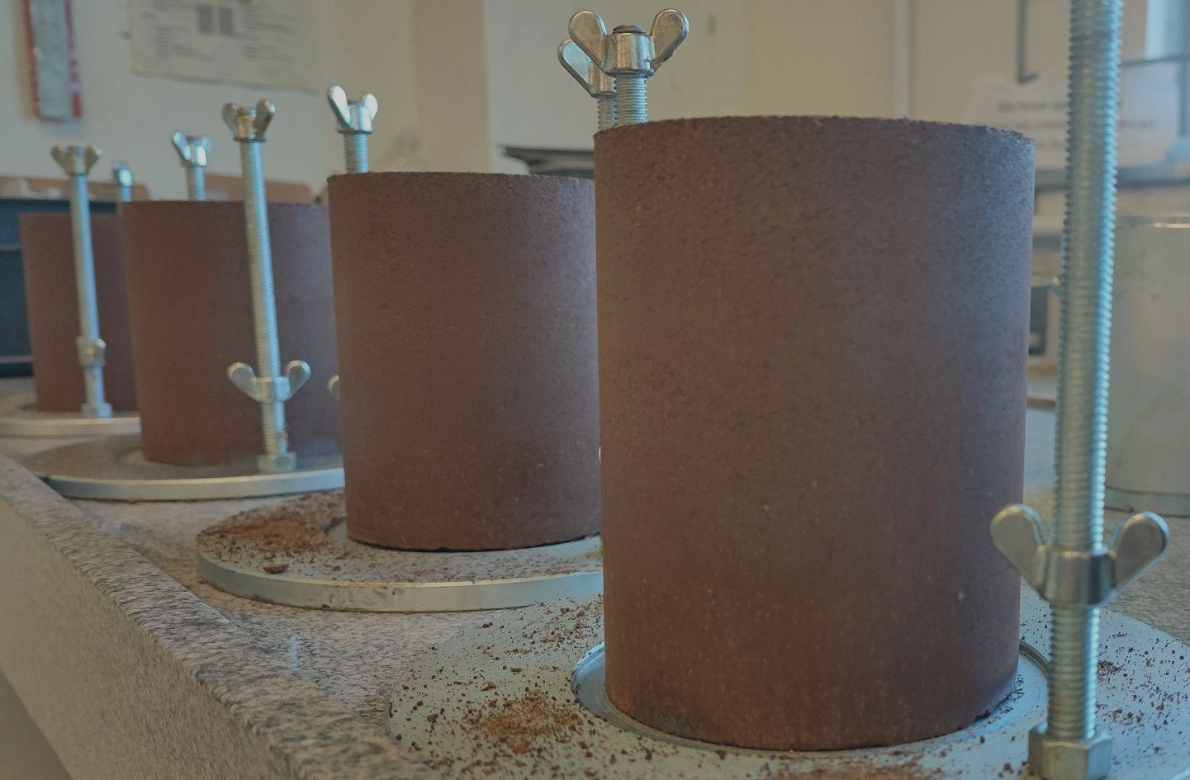

(c)
Figura 5: Amostras (a) moldadas no CBR, (b) extrator de CBR, (c) amostras aguardando tempo de cura para o ensaio de resistência mecânica.

Na Figura 6 têm-se os resultados da resistência f_{c0} (MPa) para 3 (três) corpos de prova, com as estatísticas para o valor médio, desvio padrão (Sd) e coeficiente de variação (CV%), além do valor médio (f_{c0,m} em MPa) e o intervalo de confiança para 95% da média.
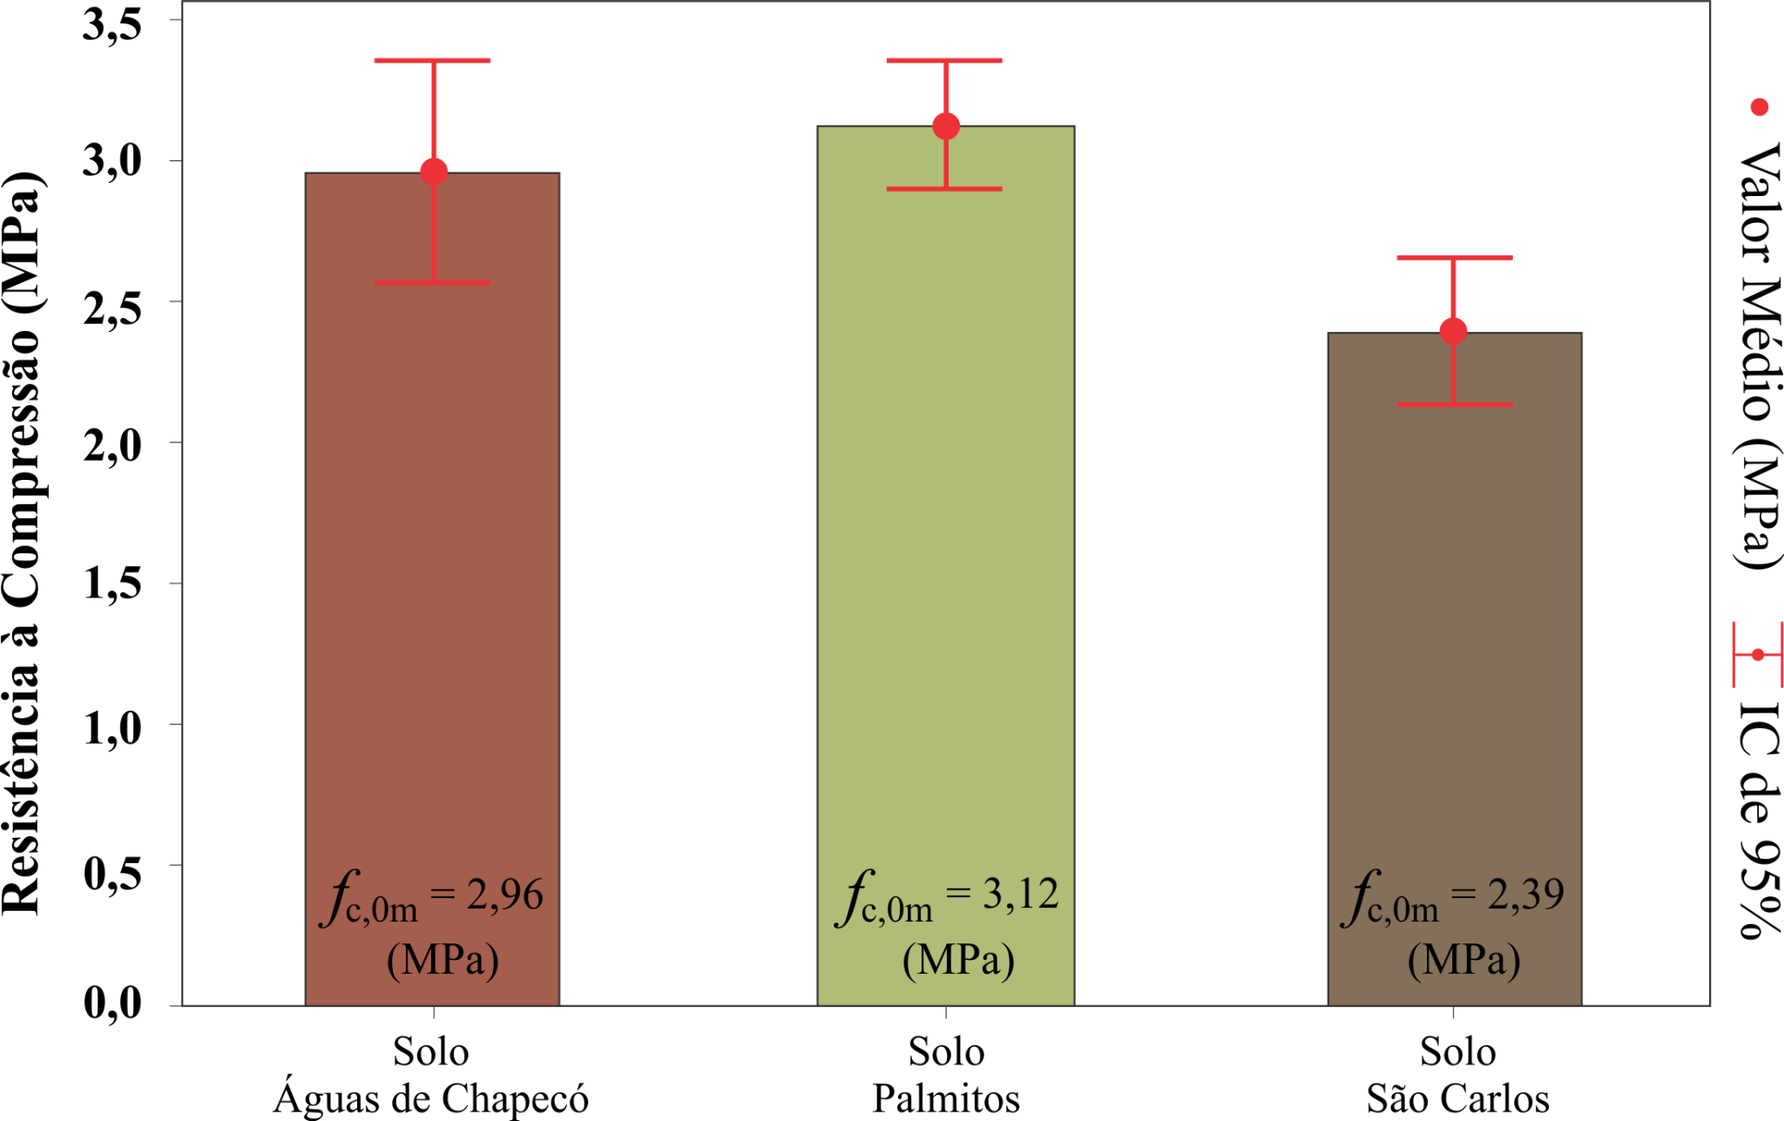
Figura 6: Resultados para resistência mecânica à compressão para cinco corpos de prova com traço de 50% de solo e 50% de areia e teor de 10% de cimento para cada um dos solos estudados.
A resistência f_{c0,m} alcançou CVs(%) próximos de 10%, valores ótimos para uma determinada amostra. Como comparativo, para madeiras e concretos, as respectivas normas admitem um CV(%) de até 18% para solicitações normais. Destaca-se ainda que todos os solos atingissem valores mínimos de 2 MPa, conforme exigido pela ABNT NBR 17014:2022, com destaque ao solo de Palmitos que ultrapassou os 3 MPa de resistência média.
Durante o rompimento dos CPs foram observadas zonas preferenciais de falha, conforme ilustra a Figura 7, sendo iniciadas nas regiões entre as camadas de compactação e rompidas por cisalhamento ao longo da seção longitudinal da peça.
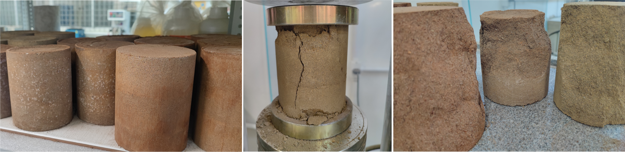

(c)

(b)

(a)
Figura 7: Corpos de prova moldados (a), durante o rompimento (b) e após rompimento (c).
Como discussões futuras, entende-se como oportuna e relevante a avaliação de outros percentuais de mistura, solo e agregado miúdo, uma vez que a alteração da composição granulométrica e do empacotamento das partículas parece ser o principal fator de ganho de resistência mecânica, associado ao percentual e tipo de cimento adotado. O uso do cimento de alta resistência inicial também pode ser trocado por cimentos mais sustentáveis, como o CP II-E, Z ou F, a fim de promover melhoria da sustentabilidade do compósito, por meio do uso de cimento que contém em sua composição os resíduos advindos de escória, pozolana ou fíler.

- Considerações Finais

As conclusões deste estudo foram pautadas em dois pontos principais de inovação, sendo: os aspectos técnico e sustentável. Como fator técnico, destaca-se a contribuição enquanto pesquisa essencial para a criação de uma nova cadeia produtiva no oeste catarinense, mais precisamente nas cidades de Águas de Chapecó, Palmitos, São Carlos e de seus entornos, de modo a incorporar o uso do solo-cimento, aqui caracterizado, em um extenso estudo sobre a aplicabilidade deste material como parte do processo construtivo da taipa de pilão.
Paralelamente, o aspecto sustentável pautado na concepção dos Materiais Km 0, amplamente discutidos em países desenvolvidos, revelam a lacuna destes temas no Brasil, onde tal temática ainda é desconhecida por uma parcela considerável de profissionais que atuam na construção civil.
A junção destes dois pontos foi essencial para caracterizar, do ponto de vista físico e mecânico, o material solo-cimento como um sistema construtivo inovador e ainda pouco conhecido dentro do ramo da construção civil. Ao utilizar a terra de maneira inovadora contribui-se para edificações mais eficientes do ponto de vista energético e econômico, ampliando o campo de atuação de profissionais e empresas que buscam inovar de maneira sustentável em seus projetos.
Ressalta-se por fim, a importância de normas técnicas acerca da caracterização do solo-cimento, para além da NBR 17014:2022 de Taipa de Pilão, vez que, este tema torna-se fundamental para a promoção da inserção de técnicas de construção com terra na construção civil, tanto para criar competitividade frente aos materiais convencionais e usados em grande escala e de grande impacto ambiental, como também para ampliar o leque de possibilidade de sua aplicação em projetos e obras.

Referências
ASSOCIAÇÃO BRASILEIRA DE NORMAS TÉCNICAS. NBR 17014 (2022). Taipa de Pilão - Requisitos, procedimentos e controle. Rio de Janeiro: Associação Brasileira de Normas Técnicas.
____. NBR 6459 (2016). Solo – determinação do limite de liquidez. Rio de Janeiro: Associação Brasileira de Normas Técnicas.
____. NBR 7180 (2016). Solo – determinação do limite de plasticidade. Rio de Janeiro: Associação Brasileira de Normas Técnicas.
____. NBR 7181 (2016). Solo – análise granulométrica. Rio de Janeiro: Associação Brasileira de Normas Técnicas.
____. NBR 12023 (2012). Solo-cimento – ensaio de compactação. Rio de Janeiro: Associação Brasileira de Normas Técnicas.
____. NBR 12025 (2012): Solo-cimento: ensaio de compressão simples de corpos de prova cilíndricos: método de ensaio. Rio de Janeiro: Associação Brasileira de Normas Técnicas.
CORREIA, M.; GÓMES, F.; CARLOS, G.D. CORREIA, J. (2014). Reflexões do projeto versus contributo do patrimônio vernáculo para a arquitetura contemporânea sustentável. In: 14° Seminário Iberoamericano de Arquitectura y Construcción con Tierra, SIACOT. Anais. El Salvador, p. 80-87.
DNER ME 093 (1994). Agregado graúdo para concreto de cimento. Departamento Nacional de Estradas de Rodagem.
EMBRAPA. Manual de métodos de análise de solo. 3. ed. rev. e ampl. – Brasília, DF : Embrapa, 2017, 574p.
GATTI, Fábio. Arquitectura y construcción en tierra: estudio comparativo de las técnicas contemporáneas en tierra. Dissertação de mestrado. Barcelona, UPC, 2012, p. 45.
MENEGOTTO, M.L.; BANDEIRA, F.O.; SARTORI, L.; MORAIS, M. Caracterização Geotécnica Preliminar do Solo da Área Experimental da UFFS – Campus Chapecó. 18º Congresso Brasileiro de Mecânica dos Solos e Engenharia Geotécnica 2016, Belo Horizonte, Brasil: ABMS.
MILANI, A.P.S; BARBOZA, C.S. (2016). Contribuição ao estudo de propriedades de solo-cimento autoadensável para fabricação de paredes monolíticas. Ambiente Construído, v.16, p. 143-153.
MINKE, G. Manual de construção com terra: a terra como manual de construção e seu uso na arquitetura. Lauro de Freitas: Solisluna, 2022. 224 p. Traduzido por Jorge Simões.
PASSUELLO, A.C.B; OLIVEIRA, A.F.; COSTA, E.B. e KIRCHHEIM, A.P. (2014). Aplicação da avaliação do ciclo de vida na análise de impactos ambientais de materiais de construção inovadores: estudo de caso da pegada de carbono de clinqueres alternativos. Ambiente Construído, Porto Alegre, v. 14, n. 4, p. 7-20.
PISANI, M.A.J. Taipas: a arquitetura de terra. Sinergia, São Paulo, v. 5, n. 1, 2004, p. 9-15.
SAKR, D.A.; SHERIF, A.; EL-HAGGAR, S.M. (2010). Environmental management systems’ awareness: an investigation of top 50 contractors in Egypt. Journal of Cleaner Production, v. 18, n. 3, p. 210-218.
SOUZA, E. (2021). Materiais a 0 km e a ideia de preservar o meio ambiente e as culturas locais. ArchDaily Brasil. Acessado via www.archdaily.com.br.
VERALDO, Ana Carolina. Análise do processo construtivo de taipa mecanizada: estudo de caso da sede do canteiro experimental da UFMS. Dissertação de mestrado. Campo Grande, UFMS, 2015, p. 9.
YEHEYIS, M. (2013). An overview of construction and demolition waste management in Canada: a lifecycle analysis approach to sustainability. Clean Technologies and Environmental Policy, v. 15, p. 81-91.
WOLENSKI, A.R.V.; BORÇATO, A.G.; FACCIN, C.L.; KIPPER, M.H. Caracterização Físico-Mecânica de Solo-Cimento oriundo do Município de São Carlos (SC). In: TERRA BRASIL, 8., 2022, Florianópolis. Anais [...]. Florianópolis: UFSC, 2022. p. 50-58. Disponível em: http://redeterrabrasil.net.br/. Acesso em: 25 mar. 2023.
AGRADECIMENTOS
Os autores agradecem ao Conselho Nacional de Desenvolvimento Científico e Tecnológico (CNPq), a Fundação de Ensino e Engenharia de Santa Catarina (FEESC) e ao Instituto Federal de Santa Catarina (IFSC) pelo auxílio financeiro aos projetos de pesquisa que originaram o presente artigo.

